FIEVRE JAUNE

- Flavivirus amaril transmis par insectes (arbovirus)
- L’Afrique est de loin le continent le plus touché, avec 95% des cas recensés dans le monde > Amérique du Sud et pas du tout en Asie

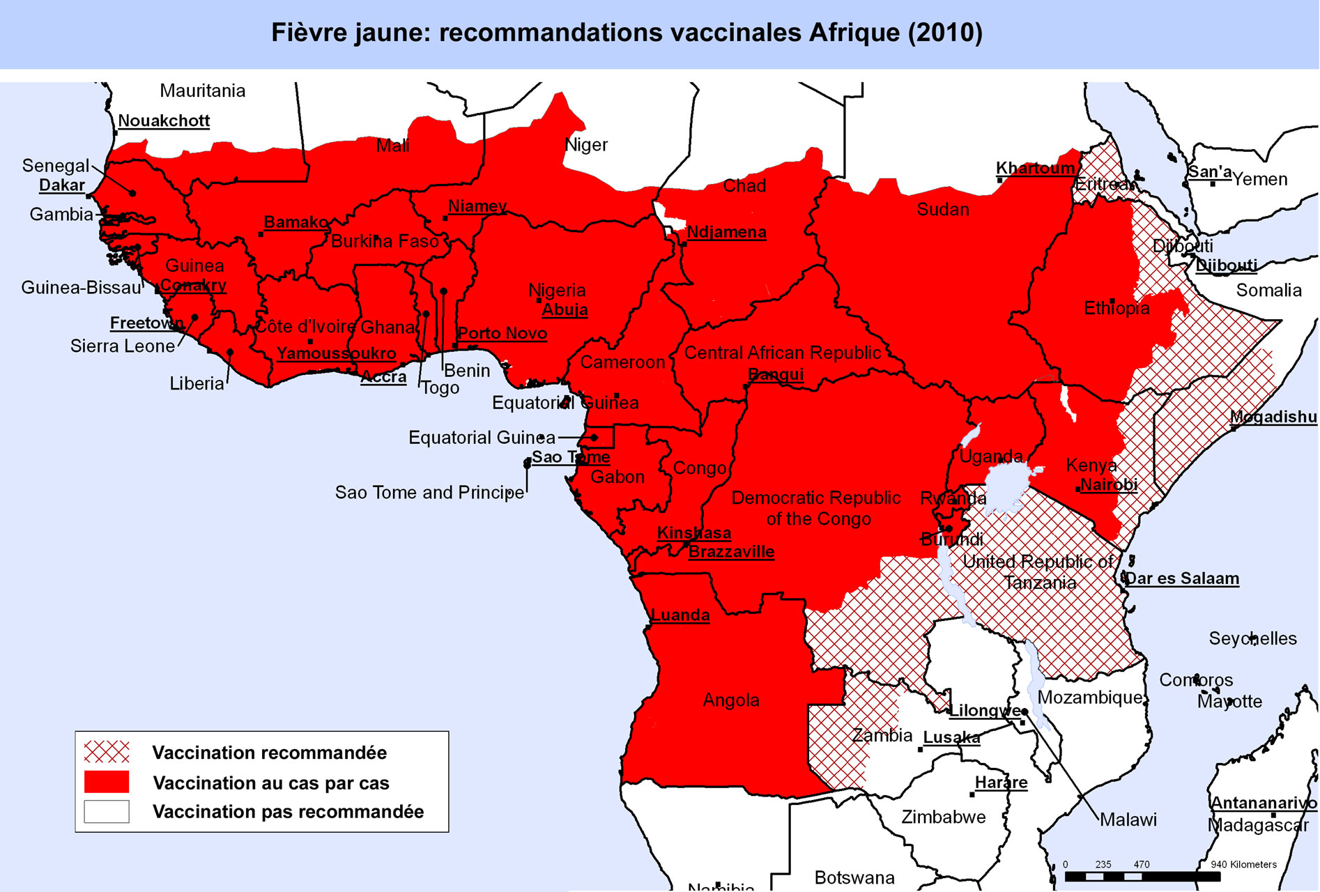
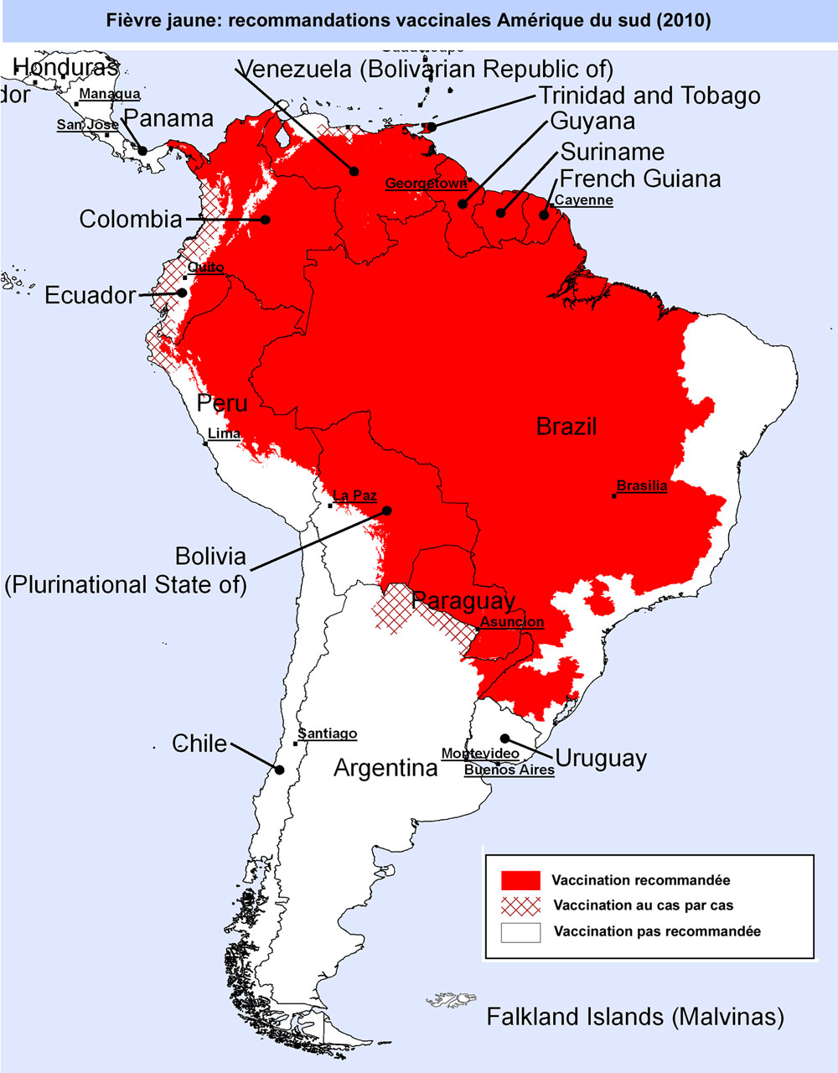

Symptômes
- Incubation de 3-6 jours
- Débute comme une grippe :
  - fièvre, frissons
  - Douleurs musculaires
  - Maux de tête
  - Anorexie, vomissements
- Dans les formes graves (15%):
  - Rémission passagère après 3 jours puis reprise de la T°
  - Syndrome hémorragique
    - Saignement bouche-nez, estomac => vomissement de sang noirâtre (vomito negro)
    - Ictère (qui donne son nom à la maladie)
    - Troubles rénaux (albuminurie puis IRA).
- Délire, convulsions, coma
- Décès dans 50 à 80% des cas en phase toxique après 10-14 jours

Diagnostic différentiel
- Paludisme
  - Labo : parasitémie
- Dengue :
  - Spt d’appel : arthralgies, douleurs abdominales et oculaires, pétéchies (signe du Tourniquet)
  - Labo : bicytopénie : leuco et thrombopénie, augm. du PTT, baisse du complément)
- Rickettsies
- Hépatites virales
- Fièvres hémorragiques

Traitement :
- Il n’existe aucun traitement spécifique contre la fièvre jaune.
- Traitement symptomatique => repos, hydratation, fébrifuge, anti vomitifs, antalgiques

Prévention:

- Stamaril® Pasteur= Vaccin vivant réalise sur embryon de poulet
- 1 dose protège >99% pendant 10-15 ans dès 10 jours post vaccin
- Dès 9 mois (CI chez < 6 mois)
- Ad 10% des patients font une réaction vaccinale 2-10 jours après avec T°, myalgies, céphalées
- Vaccin CI chez
  - < 6 mois
  - immunosuppression (vaccine vivant) => Traitements immunosuppresseurs, HIV avec < 200 CD4/mcl
  - Anaphylaxie à l’œuf
  - Grossesse (CI relative)

